**Продуктовые требования**

**“GeekTest – закрытая социальная сеть для тестировщиков”**

Информационная система "GeekTest – закрытая cоциальная сеть для тестировщиков" предназначена для общения начинающих и опытных QA-специалистов.

**Функциональные возможности:**

1. Регистрация и авторизация пользователя

2. Просмотр чужого контента

3. Публикация, редактирование и удаление контента

4. Редактирование профиля пользователя

**Функциональные требования:**

Матрица ролей

|  |  |
| --- | --- |
| Роль | Права |
| Пользователь | 1. Авторизация в собственном аккаунте  2. Просмотр контента других пользователей  3. Публикация, редактирование и удаление собственного контента  4. Редактирование собственного профиля |
| Студент-админ | 1. Авторизация в собственном аккаунте  2. Просмотр, создание, редактирование и удаление аккаунтов пользователей  3. Просмотр, редактирование и удаление чужого контента  4. Просмотр, редактирование и удаление собственного контента |

**Модуль 1 – регистрация и авторизация пользователя**

|  |  |
| --- | --- |
| **Роль** | **Права** |
| Пользователь | Авторизация в собственном аккаунте |
| Студент-админ | Авторизация в собственном аккаунте;  Создание аккаунтов Пользователей |

**1.1. Авторизация в собственном аккаунте**

URL: <https://test-stand.gb.ru/login>

Дизайн: <https://miro.com/app/board/uXjVPQrcDOA=/?share_link_id=597057378192>

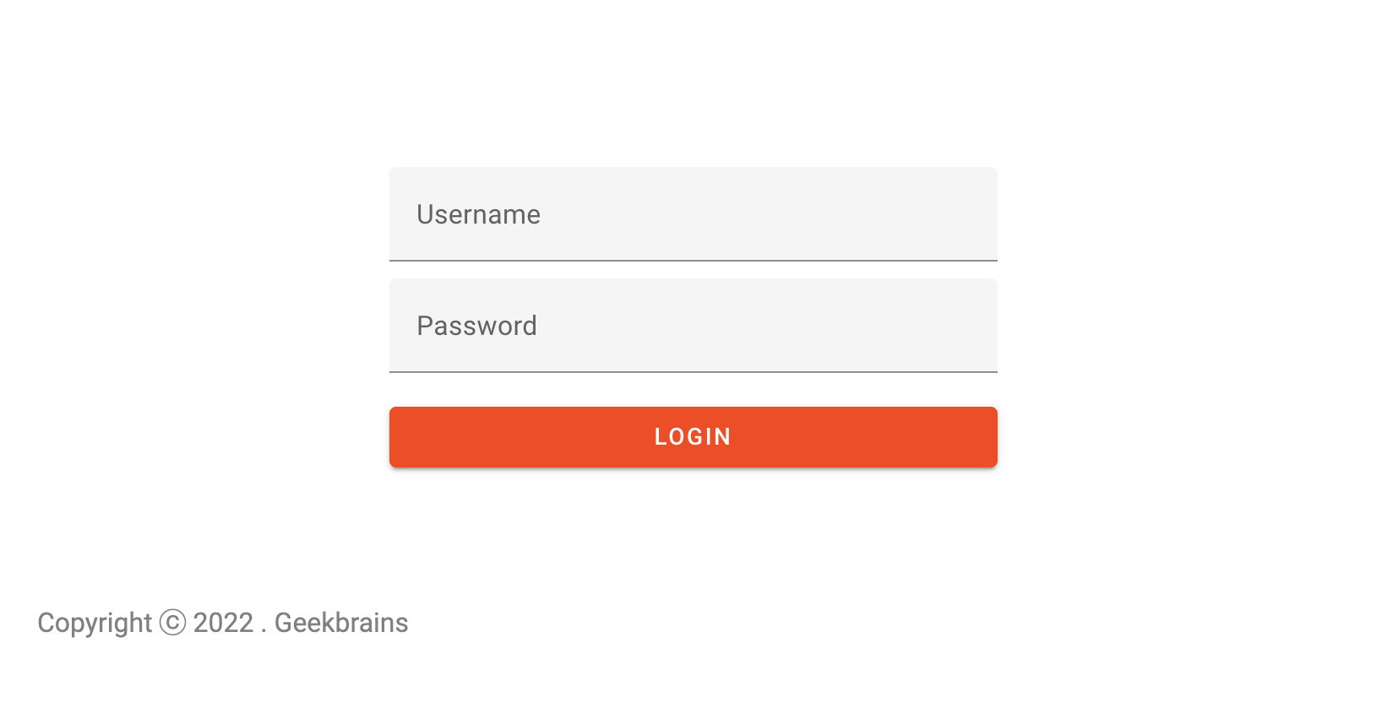

**Пользовательский сценарий**

**Пользователь:** вводит логин и пароль

**Система:** проверяет пару логин и пароль (креды) с БД. Если креды есть, то авторизует пользователя и переводит на страницу Блога

**ФЛК полей**

|  |  |  |
| --- | --- | --- |
| **Требование** | **Поля** | **Текст ошибки** |
| Только латинские символов и цифр, без спецсимволов | Только логин | Неправильный логин. Может состоять только из латинских букв и цифр, без спецсимволов |
| Не менее 3 и не более 20 символов в одном поле | Только логин | Неправильный логин. Может быть не менее 3 и не более 20 символов |
| Поле не может быть пустым | Логин и пароль | Поле не может быть пустым |

Проверка ФЛК срабатывает только после нажатия на кнопку Login.

В случае нарушения требований ФЛК запрос на бэкенд не отправляется, выводится текст ошибки под полем (см. дизайн)

**Ошибки при взаимодействии с бэкендом:**

|  |  |
| --- | --- |
| **Код ошибки** | **Текст ошибки** |
| 404 | Проверьте соединение с интернетом и попробуйте еще раз |
| 401 | Проверьте логин и пароль |
| другие | Ошибка. Попробуйте еще раз позже |

**1.2. Создание аккаунтов Пользователей**

Функционал доступен для роли "Студент-админ"

**URL:** <https://test-stand.gb.ru/admin/student>

**Дизайн:** <https://miro.com/app/board/uXjVPQrcDOA=/?share_link_id=597057378192>

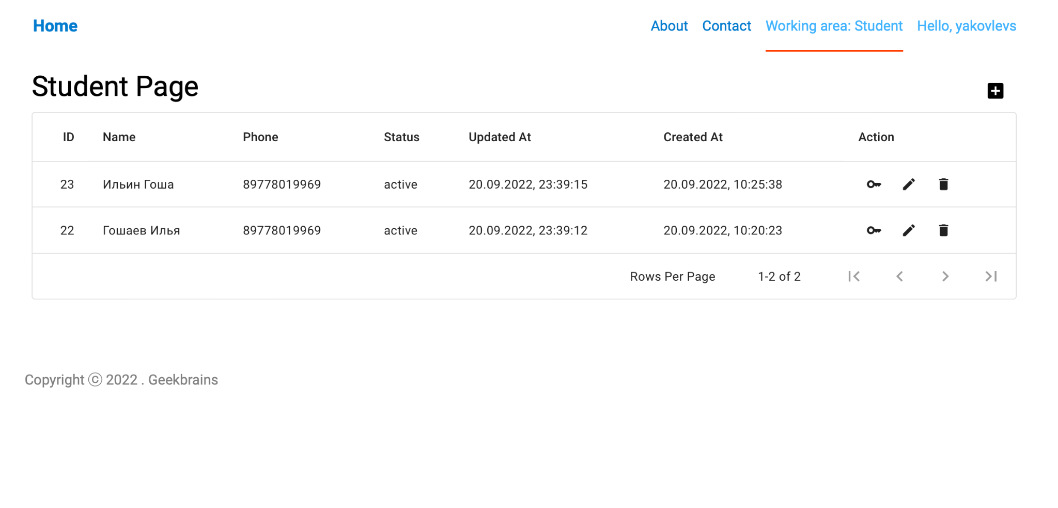

**Пользовательский сценарий**

**Система:** отображает список созданных Пользователей

**Студент:** нажимает на иконку +

**Система:** предлагает набор полей для добавления пользователя

**Студент:** заполняет поля

**Система:** валидирует поля. При успехе создает нового Пользователя, а именно записывает данные в БД и создает креды (логин и пароль)

**Студент:** по клику на иконку ключик видит креды созданного Пользователя

**Студент:** по клику на иконку ручки может отредактировать данные Пользователя

**Студент:** по клику на иконку Урны может перевести студента в неактивные.

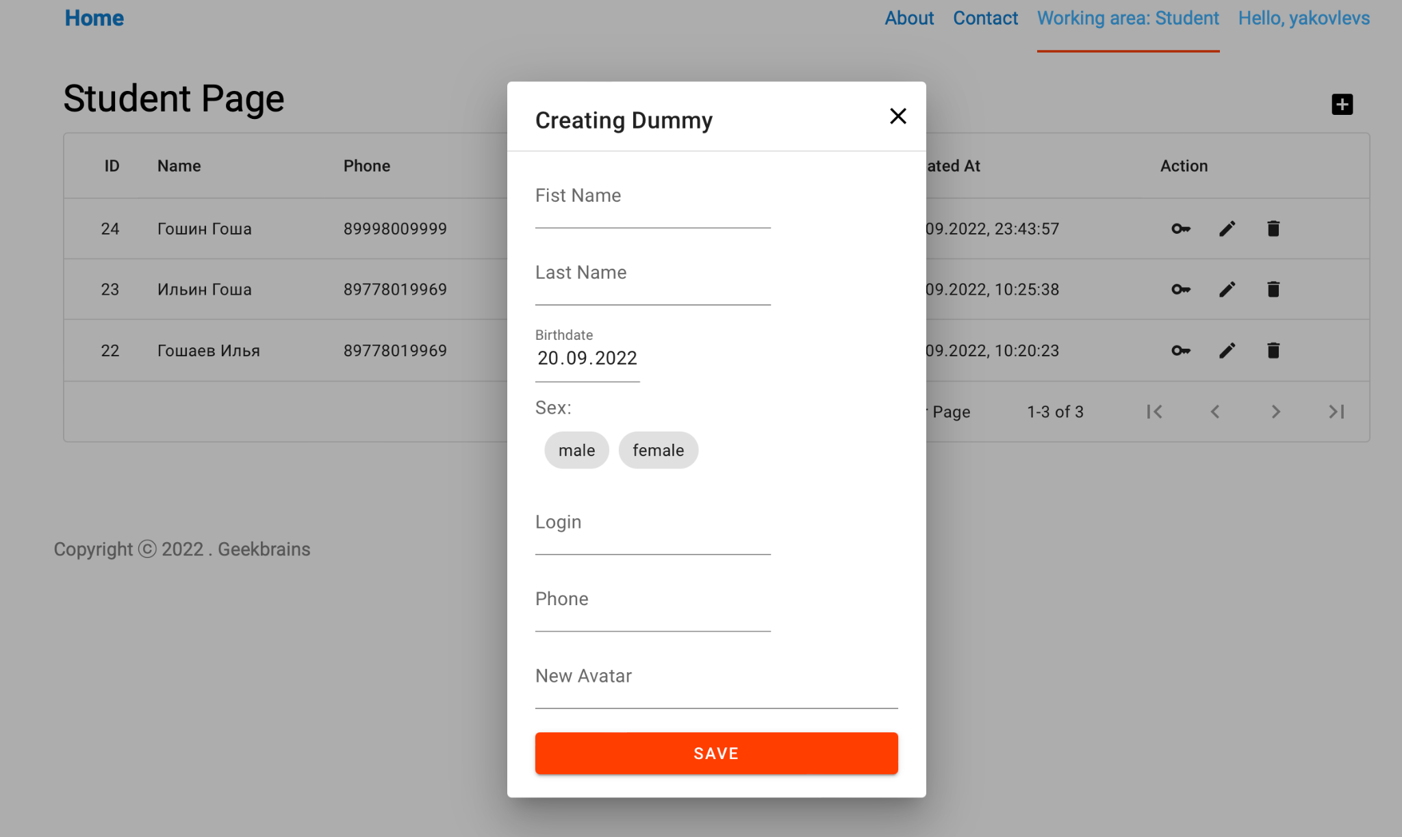

**Требования, условия и ограничения**

|  |  |
| --- | --- |
| **Требование** | **Отработка ошибки** |
| Все поля, кроме New Avatar, являются обязательными | Под полем выводится ошибка с текстом **Это значение не должно быть пустым** |
| Поля First Name, Last Name, Login не могут быть короче 3 и длиннее 20 символов | Под полем выводится ошибка с текстом **Значение не должно быть менее 3 и более 20 символов** |
| В поле BirthDay по дефолту выставлена текущая дата. Возраст пользователя не может быть менее 7 лет и более 100 лет | Под полем выводится ошибка с текстом **Укажите верную дату рождения** |
| Поле Phone может быть от 10 до 12 символов. Только цифры и значок + в начале | Под полем выводится ошибка с текстом **Укажите верный номер телефона** |
| Поля Login и Phone могут быть только уникальными и не могут совпадать с другими Пользователями | Под полем выводится ошибка с текстом **Предоставленное имя пользователя "goshgosh" не является уникальным, предоставленный телефон "89778019999" не является уникальным** |
| При успехе пользователю присваивается порядковый номер | - |

**Создание тестового пользователя:**

POST <https://test-stand.gb.ru/gateway/dummies>

В теле запроса передаются данные авторизации:

|  |
| --- |
| {  "image": file,  "firstName": "String",  "lastName": "String",  "username": "String",  "phone": "String",  "sex": "String",  "birthDate": "String"  } |

где:

image – прикрепляется как файл, это аватарка пользователя,

firstName – имя пользователя,

lastName – фамилия пользователя,

username – логин,

phone – номер телефона,

sex – пол (принимает значения male | female) ,

birthDate – дата рождения в формате ГГГГ-ММ-ДД (например: 2022-10-01)

В случае успешного ответа, в response мы получаем:

|  |
| --- |
| {  "item": {  "id": Integer,  "username": "String",  "password": "String",  "status": "String"  }  } |

где:

id – уникальный идентификатор пользователя,

username – логин,

password – пароль,

status – статус пользователя: активен/не активен (active/inactive)

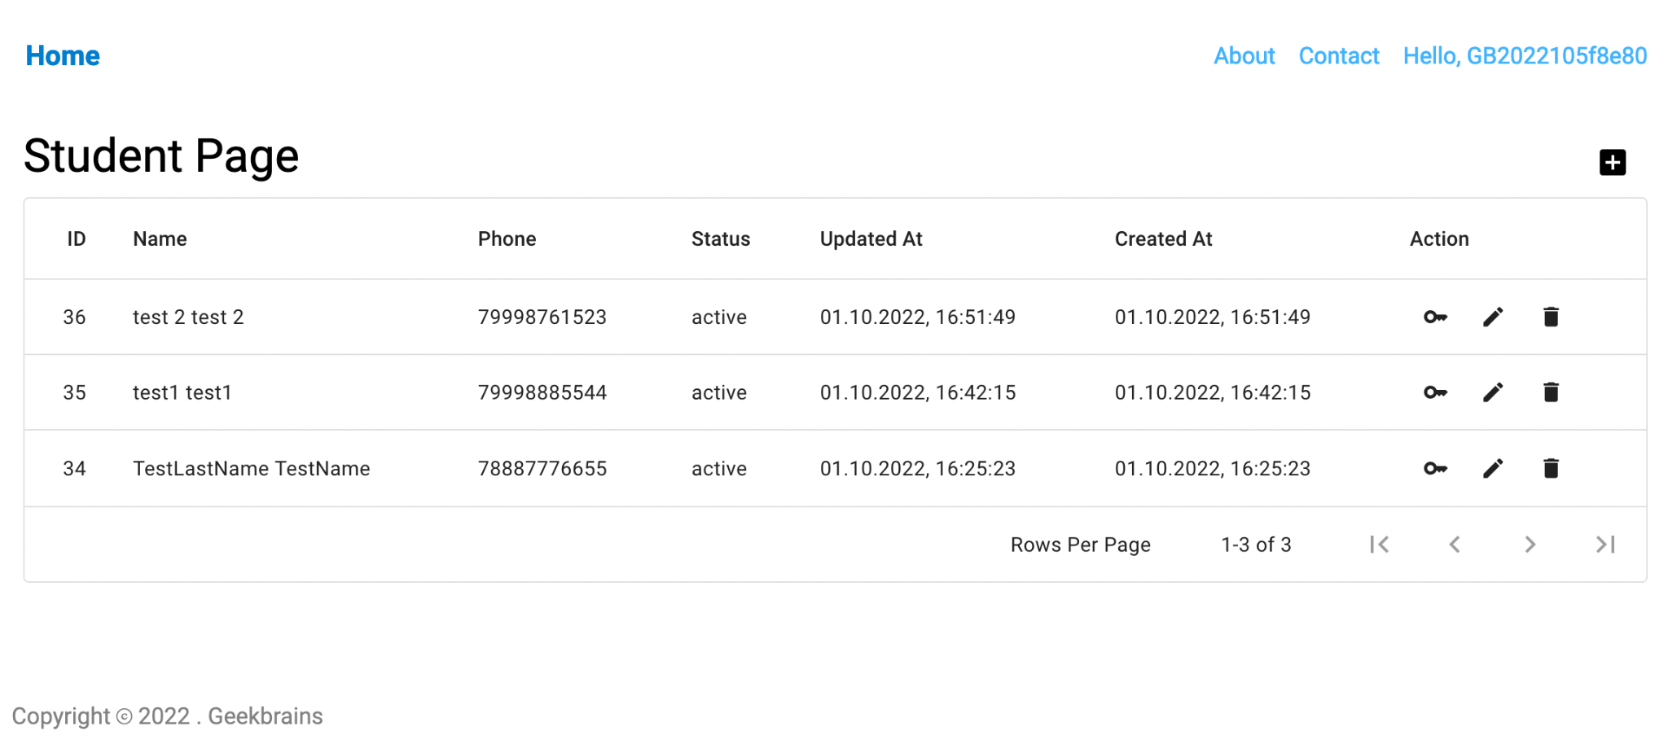

В случае неуспешного ответа, в response мы получаем:

|  |
| --- |
| {  "error": "validation unsuccessful",  "code": 400,  "message": [  {  "message": "String",  "path": "username",  "code": "String"  }  ]  } |

где:

**error** – параметр, содержащий текст "Неуспешная попытка создания аккаунта",

**code** – код ошибки, 400,

**message.message** – параметр, содержащий текст ошибки,

**message.code** – параметр, содержащий код ошибки (1 – не заполнено одно из обязательных полей, 2 – не уникальный логин, 3 – не заполнено ни одно поле).

**Авторизация в тестового пользователя:**

POST <https://test-stand.gb.ru/gateway/login>

В теле запроса передаются данные авторизации (данные получаются из ответа в предыдущем запросе), передавать в form-data:

|  |
| --- |
| "username": "String",  "password": "String" |

В случае успешного ответа, в response мы получаем:

|  |
| --- |
| {  "id": Int,  "username": "String",  "token": "String",  "roles": ["R_STUDENT", "R_USER", "P_DUMMY_ACTIVATE", "P_DUMMY_L", "P_DUMMY_C", "P_DUMMY_R", "P_DUMMY_U", "P_DUMMY_D", "P_USER_R", "P_USER_U", "P_USER_LOGOUT", "P_USER_LOGIN"]  } |

где:

id – идентификатор пользователя,

username – имя пользователя/логин,

token – токен пользователя (необходим для авторизации),

roles – массив с присвоенными ролями пользователю.

**Для последующей авторизации пользователей используется значение параметра token и название параметра X-Auth-Token, которые передаются в header запроса.**

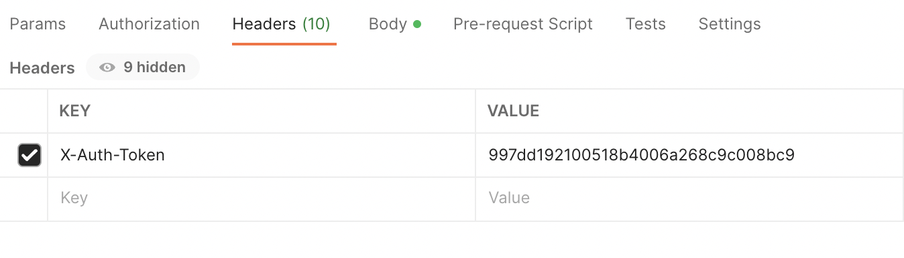

В случае с неуспешной авторизацией в тестовый аккаунт,

* следующий ответ, если оба/один из кредов логин/пароль не верные:

|  |
| --- |
| {  "error": "Invalid credentials.",  "code": 401,  "message": ""  } |

* следующий ответ, если оба/один из кредов не переданы:

|  |
| --- |
| {  "error": "critical",  "code": 400,  "message": "The key \"password\" | \"username\" must be provided."  } |